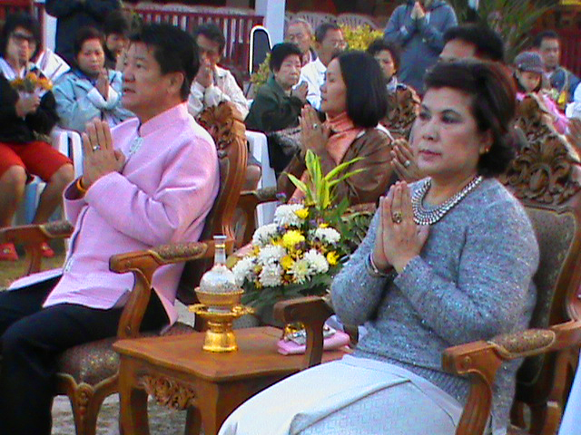
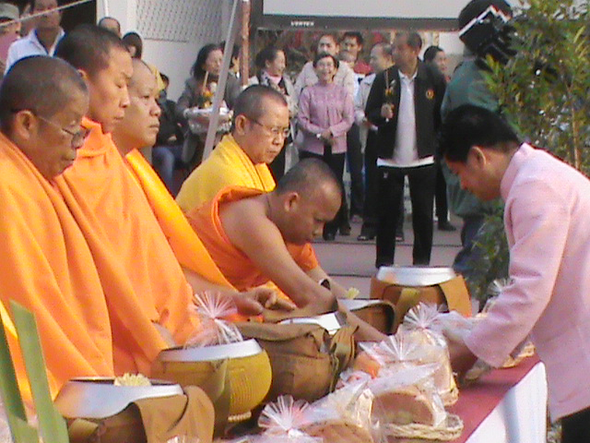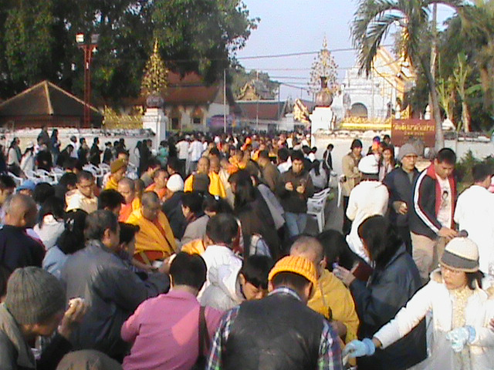

ประชาชนชาวจังหวัดลำพูน ทำบุญตักบาตรในวันขึ้นปีใหม่เพื่อความเป็นสิริมงคลแก่ชีวิต

ช่วงเช้าตรู่ ของวันที่ ๑ มกราคม ๒๕๕๗ นายสุวรรณ กล่าวสุนทร ผู้ว่าราชการจังหวัดลำพูน เป็นประธานในพิธี ทำบุญ ตักบาตรพระสงฆ์ ๑๑๑ รูป ณ วัดพระธาตุหริภุญชัยวรมหาวิหาร มีหัวหน้าส่วนราชการ รวมถึงประชาชนชาวจังหวัดลำพูน และ นักท่องเที่ยว เข้าร่วม การทำบุญตักบาตรในครั้งนี้เป็นจำนวนมาก พิธีเริ่มตั้งแต่เวลา ๗.๐๐ น. ผู้ว่าราชการจังหวัดลำพูน ได้กล่าวอวยพรปีใหม่ แก่ชาวจังหวัดลำพูน พระราชปัญญาโมลีเจ้าคณะจังหวัดลำพูน คณะสงฆ์ในจังหวัดลำพูน อนุโมทนาให้พร หลังจากนั้น ผู้ว่าราชการจังหวัดลำพูน และหัวหน้าส่วนราชการ ประชาชน นักท่องเที่ยว ได้ร่วมกันตักบาตรพระสงฆ์ หลังจากเสร็จพิธีทำบุญตักบาตรแล้วประชาชน นักท่องเที่ยว ต่างพากันสักการะ พระธาตุหริภุญชัย เจดีย์ศักดิ์สิทธิ์ ประจำจังหวัดลำพูน เพื่อขอพรให้เกิดสิ่งที่ดีต่อชีวิตในปี พ.ศ. ๒๕๕๗
